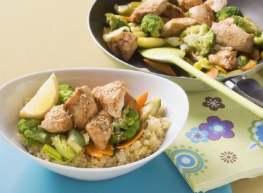

**Hühnchen-Gemüse-Pfanne mit Couscous**

**Zutaten für 4 Portionen:**

600 g Hähnchenbrustfilet

1 große Möhre

1 Stange Lauch

300 g Brokkoliröschen

Salz

300 g Vollkorn-Couscous

2 EL Olivenöl

Pfeffer

Curry

1 EL Sesam

**Zubereitung:**

Hähnchenbrustfilet unter kaltem Wasser abspülen, trocken tupfen und in grobe Würfel schneiden. Möhre schälen und schräg in dünne Scheiben schneiden. Lauch waschen und in 2 cm breite Ringe schneiden. Brokkoliröschen waschen, abtropfen lassen und in kochendem Salzwasser 5 Minuten garen. Abgießen, kalt abschrecken und gut abtropfen lassen. Couscous nach Packungsanleitung in Salzwasser garen. Inzwischen Öl in einer Pfanne erhitzen. Hähnchenwürfel darin bei starker Hitze rundherum in ca. 4 Minuten gar braten. Mit Salz, Pfeffer und Curry würzen, mit Sesam bestreuen und herausnehmen. Gemüse in die Pfanne geben und bei starker Hitze unter gelegentlichem Rühren etwa 5 Minuten braten. Mit Salz und Pfeffer würzen und die Hähnchenwürfel unterrühren. Couscous mit einer Gabel auflockern und in 4 tiefe Teller füllen. Die Hähnchen-Gemüse-Mischung darauf verteilen. Guten Appetit!